Pokyny pro práci.

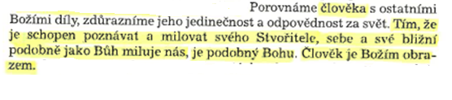
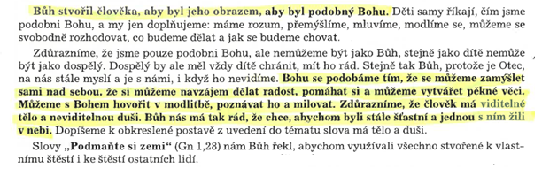

Práce s pracovním listem – ptáme se dítěte:
Co může znamenat veliké srdce? (Je znamením veliké Boží lásky)
Co všechno Bůh z lásky k nám stvořil? (Stvořil celý svět a člověka, aby byl jeho spolupracovníkem, aby tam kde žije šířil lásku a radost.)
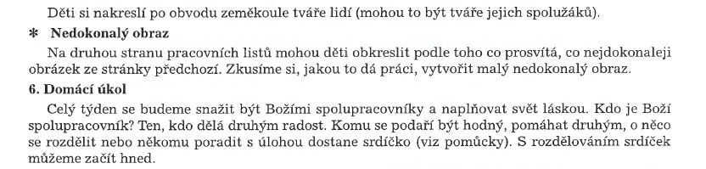
Co řekl Bůh člověku? (Řekl mu, že je jeho obrazem, a že mu dává celý svět, aby nad ním panoval. Větu najdeme v bibli u stvoření.)

